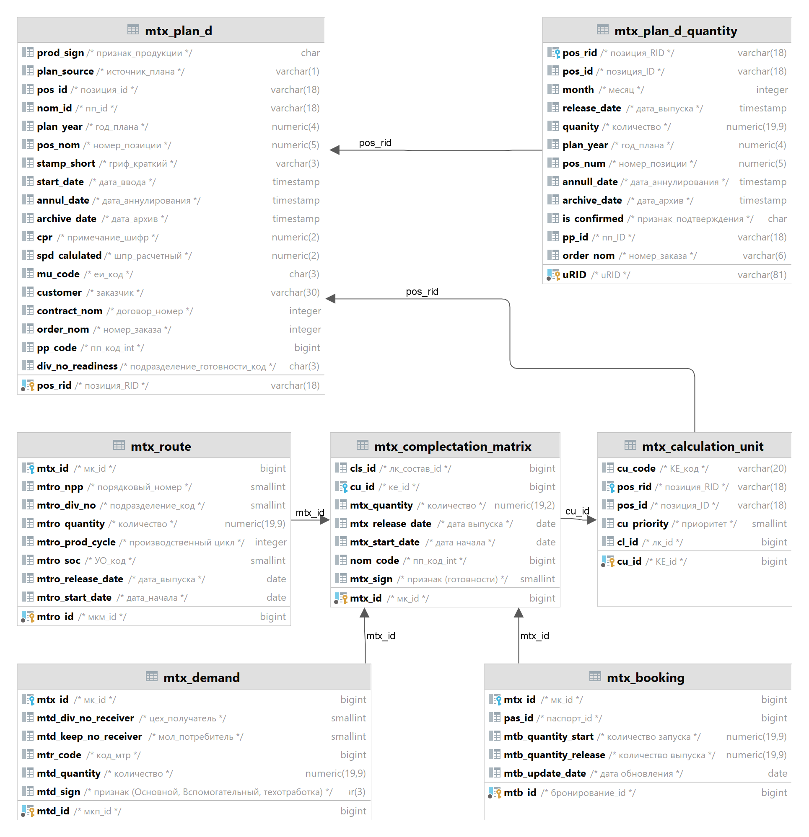

mtx_booking

Таблица бронирования — это таблица распределение деталей по позициям подетального плана цеха

mtx_calculation_unit

Калькуляционная единица – информационный объект управленческого учета системы управления производством, используемый для планирования и сбора прямых фактических затрат.

mtx_complectation_matrix

Матрица комплектации - информационный объект автоматизированной системы управления производством.

Матрица комплектации формируется на основе разузлованного по технологическим составам (составам из ВМ) директивного плана с учетом опережений запуска-выпуска.

МК является инструментом определения приоритета комплектации сборок из партий ДСЕ, изготавливаемых по сопроводительным паспортам. МК является также документом планирования и контроля производственных составов изготовления продукции.

mtx_demand

Потребность –

1|mtb_quantity_release|numeric|mtx_booking

Количество забронированных выпущенных деталей для паспорта

2|mtb_quantity_start|numeric|mtx_booking

Количество забронированных запущенных деталей для паспорта

3|pas_id|bigint|mtx_booking

Внешний ключ сопроводительного паспорта

4|mtx_id|bigint|mtx_booking

Внешний ключ для таблицы mtx_complectation_matrix таблицы бронирование

5|mtb_id|bigint|mtx_booking

Первичный ключ таблицы бронирование

6|mtb_update_date|date|mtx_booking

Дата обновления для таблицы бронирования

7|pos_rid|character varying|mtx_calculation_unit

Внешний суррогатный ключ таблицы mtx_plan_d для таблицы калькуляционной единицы

8|pos_id|character varying|mtx_calculation_unit

Внешний ключ для позиции плана

9|cu_priority|smallint|mtx_calculation_unit

Приоритет калькуляционной единицы

10|cu_id|bigint|mtx_calculation_unit

Первичный ключ таблицы

11|cl_id|bigint|mtx_calculation_unit

Внешний ключ?

12|cu_code|character varying|mtx_calculation_unit

Код калькуляционной единицы для таблицы калькуляционной единицы

13|nom_code|bigint|mtx_complectation_matrix

Код предмета производства для таблицы матрица комплектации

14|mtx_id|bigint|mtx_complectation_matrix

Первичный ключ для таблицы матрица комплектации

15|cls_id|bigint|mtx_complectation_matrix

Внешний ключ листа комплектации (нету витрине)

16|cu_id|bigint|mtx_complectation_matrix

Внешний ключ mtx_calculation_unit для таблицы матрица комплектации

17|mtx_quantity|numeric|mtx_complectation_matrix

Количество деталей необходимых для выполнения плана для таблицы матрица комплектации

18|mtx_release_date|date|mtx_complectation_matrix

Дата выпуска для таблицы матрица комплектации

19|mtx_start_date|date|mtx_complectation_matrix

Дата начала для таблицы матрица комплектации

20|mtx_sign|smallint|mtx_complectation_matrix

Признак готовности

21|mtd_id|bigint|mtx_demand

Первичный ключ таблицы потребности

22|mtd_quantity|numeric|mtx_demand

Количество потребности

23|mtr_code|bigint|mtx_demand

Внешний ключ mtx_route

24|mtd_keep_no_receiver|smallint|mtx_demand

Потребитель

25|mtd_div_no_receiver|smallint|mtx_demand

Цех получатель

26|mtx_id|bigint|mtx_demand

Внешний ключ mtx_complectation_matrix

27|mtd_sign|character varying|mtx_demand

Признак обработки

60|mtro_start_date|date|mtx_route

Дата начала

61|mtro_soc|smallint|mtx_route

Код упрощенной операции

62|mtro_prod_cycle|integer|mtx_route

Производственный цикл

63|mtro_id|bigint|mtx_route

Первичный ключ

64|mtro_quantity|numeric|mtx_route

Количество деталей на маршруте

65|mtro_div_no|smallint|mtx_route

Подразделение код

66|mtro_npp|smallint|mtx_route

Порядковый номер

67|mtx_id|bigint|mtx_route

Внешний ключ mtx_complectation_matrix

68|mtro_release_date|date|mtx_route

Дата выпуска